颱風公告 強颱蘇力來襲，請各單位於下班前完成防颱工作準備
颱風動態：
依據氣象局7月10日發佈之颱風訊息:
- 根據中央氣象局最新訊息，蘇力增強為強烈颱風，且暴風圈擴大，速度加快，預定明天發布海上警報。
- 「蘇力」颱風的暴風圈將在週五（12日）中午、下午左右開始影響東北部地區，週五、週六為影響最劇烈的時候，中部以北、東北部地區將感受到較大的風雨，而颱風中心移動至中央山脈以西時，將為西半部地區帶來影響。強颱蘇力威力大，防颱工作不能掉以輕心。請務必確實做好防颱工作。
(中央氣象局網址：http://www.cwb.gov.tw/ )
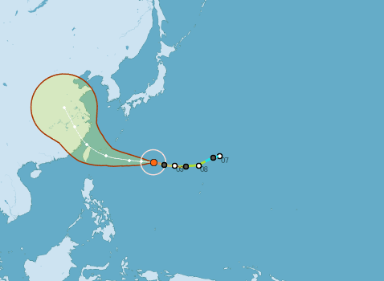
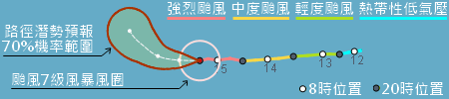
<資料來源：中央氣象局>
三、防颱注意事項：
(一)請各單位務必於7月11日(四)下班前將辦公室、教室、工廠、實驗室、研究室等門窗水電關妥固定，確保單位財產之安全。
(二)如有地下室淹水現象，請勿使用電梯。
(三)如遇強風豪雨，人員儘量不在室外活動，以防樹木傾倒、門窗掉落時砸傷。
(四)各類電線如有掉落，請立即通知營繕組人員處理。
(五)如遇豪雨，地下室貴重儀器設備移置高處，以防淹水。
(六)請各單位就業管事項採取必要之防颱措施。
(七)下班時間如遇特殊緊急情況，請立即反映值班保全人員連絡相關人員處理。
行政大樓服務台分機：6016
大門口管制站分機 ：6018

(八)請各單位下班前務必將門窗水電關妥，如因疏失造成單位財產損失，將檢討議處相關失職人員。

總務處 敬啟102.07.10

